《面向对象程序设计语言》课程设计报告

基于 EasyX 图形库的 AI 五子棋系统

目录
一、需求分析 1
1.1 项目目标 1
1.2 用例图 1
1.3 活动图（玩家 vs AI 对局流程） 1
活动图亮点： 2
二、系统总框图 3
2.1 系统总框图 UML 3
三、模块设计分析 3
3.1 主控模块：GameManager 4
3.2 棋盘模块：Board 4
3.3 用户模块：Player 5
3.4 人工智能模块：AI（含多种派生模式） 5
3.5 显示模块：UI / Show 5
3.6 操作记录模块：Move 栈 6
四、所有定义的函数及说明 6
4.1 主控模块 GameManager 6
4.2 棋盘模块 Board 7
4.3 玩家模块 Player 7
4.4 AI 模块（AI 基类与派生类） 7
4.5 操作记录模块 Move 与栈 8
4.6 显示模块 Show / UI 8
五、举例说明特色算法分析 9
5.1 使用模板实现的栈结构（悔棋与复盘支持） 9
5.2 四种对局模式的 AI 策略分析 10
5.3 Alpha-Beta 剪枝搜索（智霸 AI） 10
5.4 灵活的模块化设计 + 枚举类型 11
5.5 图形界面与逻辑层解耦设计 11
六、存在的问题与不足及对策 11
6.1 棋局回放功能未能实现 12
6.2 界面交互略显单一，缺乏状态反馈 12
6.3 源代码模块化结构仍可优化 12
6.4 缺乏网络联机功能与对战排行机制 13
6.5 缺乏 AI 决策可视化功能 13
七、使用说明 14
7.1 系统运行环境 14
7.2 程序启动与主菜单 14
7.3 游戏模式选择 15
7.4 棋盘操作与功能说明 16
7.5 胜负判定与结束提示 17
7.6 继续游戏功能 17
7.7 音效播放说明 17
7.8 局势分析与备注提示 18
7.9 程序退出与异常处理 18
八、 程序源代码 18

一、需求分析

1.1 项目目标
本项目为基于 EasyX 的 C++ 图形化五子棋对战系统，支持以下功能：
图形化主菜单选择；
四种对局模式（玩家 vs 最优AI、玩家 vs 普通AI、玩家 vs 地狱AI、玩家 vs 智霸AI）；
游戏操作（落子、胜负判定、悔棋、退出、重新开始）；
人工智能对手支持启发式评分、Alpha-Beta剪枝；
棋局保存与加载（部分实现，对棋局评价）；
棋局回放功能（未完成）。

1.2 用例图
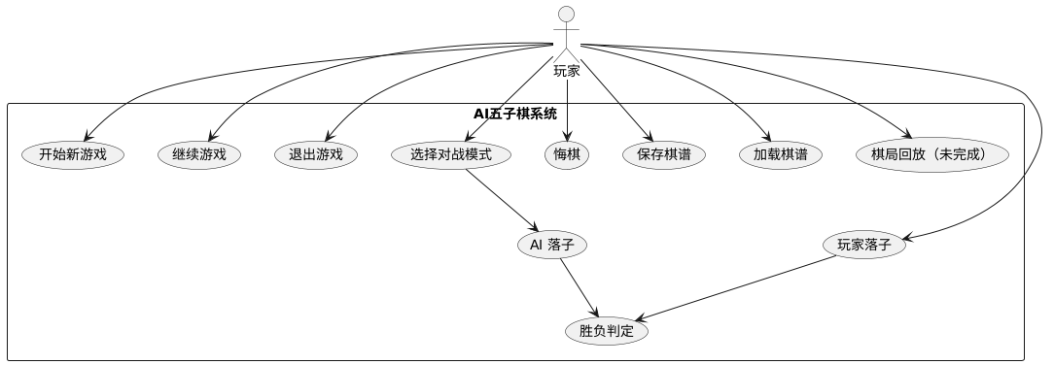

1.3 活动图（玩家 vs AI 对局流程）
本活动图描述了玩家进入程序后，从选择对战模式开始，直至游戏结束（胜利或平局）的一整个典型活动流程，具体步骤如下：

步骤 1：启动程序
用户打开程序，系统自动加载并显示主菜单，包括四种对战模式（如“玩家对最优AI”“玩家对普通 AI”“玩家对地狱AI”“玩家对智霸AI”）的选择界面。

步骤 2：选择模式
用户选择期望的对局方式。系统根据该选择初始化对应的对局数据和 AI 模式。
若用户未选择模式（如直接关闭程序），流程终止。

步骤 3：绘制棋盘
系统绘制出标准的 15×15 五子棋棋盘，显示双方落子顺序、提示信息等准备对局的 UI 元素。

步骤 4：轮流下棋
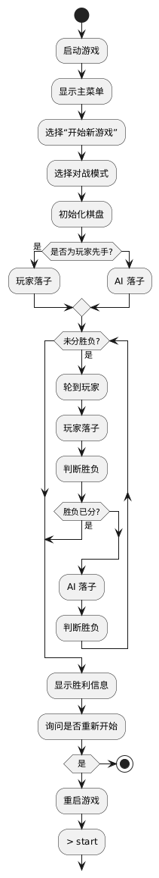
进入游戏主循环。玩家（或 AI）轮流进行落子操作，系统记录每步并绘制对应棋子，同时将操作推入操作记录栈中以支持悔棋和复盘。

步骤 5：判断游戏状态
每一步落子后，系统立即判断是否有任一玩家达成五子连珠。
若某一方胜出，跳转至胜利界面，流程终止。
若棋盘被下满无胜者，则显示平局信息，流程结束。
若未结束，继续切换当前下棋方，继续流程。

活动图亮点：
动态轮转结构清晰：采用 repeat while 循环逻辑，使得轮流下棋和状态判断的逻辑表达更清晰。
分区结构表达职责清晰：用 partition 用户选择 和 partition 游戏流程 区分了用户行为与系统控制流，有助于后续模块化开发。
简明反映“对弈本质”：该活动图完整反映了五子棋最核心的“落子 → 判断 → 轮换”机制。

二、系统总框图
以下为系统整体结构的类之间的关系图（可以用于 PlantUML 的类图模式）：

2.1 系统总框图 UML

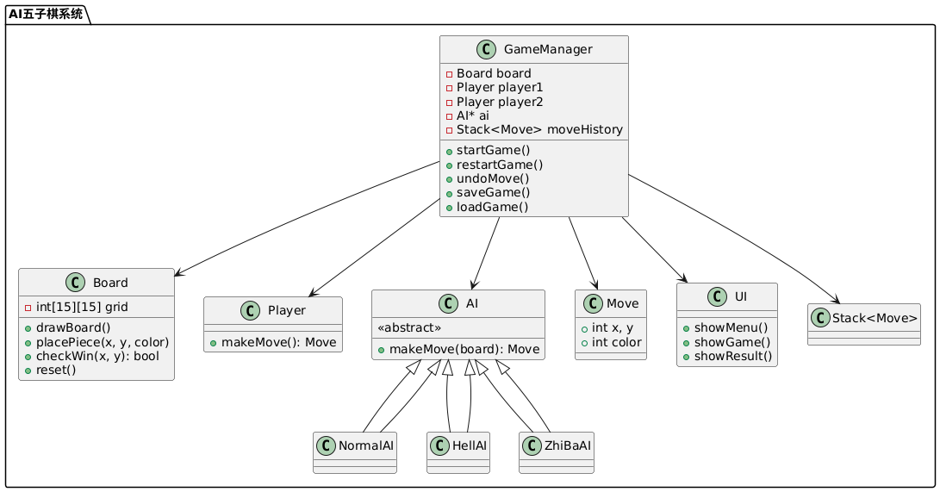

三、模块设计分析
本系统主要划分为以下核心模块：
1、主控模块（GameManager）
2、棋盘模块（Board）
3、用户模块（Player）
4、人工智能模块（AI 基类及其派生类）
5、界面显示模块（UI / Show）
6、操作记录模块（Move 栈）

3.1 主控模块：GameManager
功能职责：
控制整体流程，如开始游戏、轮流下棋、判断胜负、重启游戏；
管理对战模式（PVP / AI）；
与 AI、棋盘、UI 等模块交互；
实现悔棋、保存/加载、切换先后手等操作。
核心调用关系：
调用 Board 进行棋盘操作；
调用 Player 与 AI 获取落子；
调用 UI 控制界面流程；
操作 Move 栈实现悔棋与复盘。

3.2 棋盘模块：Board
功能职责：
存储和更新棋盘状态；
判断当前落子是否五连；
提供棋盘绘制接口给 UI；
支持清空重置。
特点：
使用二维数组表示棋盘；
五子判断算法具有方向向量遍历；
接口对外统一封装，便于调用与调试。

3.3 用户模块：Player
功能职责：
接收用户输入（落子坐标）；
在界面中响应鼠标点击；
用于 PVP 或对战 AI 的人类玩家方。
交互：
通过鼠标输入坐标；
与 GameManager 协作传递 Move。

3.4 人工智能模块：AI（含多种派生模式）
AI 接口（抽象基类）职责：提供统一的 makeMove(Board) 接口。
派生类说明：
模式 | 实现方式 | 难度
NormalAI | 简单启发式评分 + 最大权重落点 | 普通
HellAI | 启发式评分 + 极端压制策略 | 高
ZhiBaAI | Alpha-Beta 剪枝 + 高级启发式策略 | 极高
关键特性：使用模板栈结构记录递归路径；高难度 AI 使用局势分析判断“活三”、“冲四”等棋型；可扩展性强。

3.5 显示模块：UI / Show
功能职责：
展示主菜单、游戏界面、落子提示；
播放胜负音效；
展示胜负结果及交互提示。
说明：
基于 EasyX 图形库实现；保持与逻辑模块解耦；提供交互按钮、字体渲染、落子提示等子功能。

3.6 操作记录模块：Move 栈
功能职责：
保存每一步操作（x、y、color）；
支持悔棋功能；
预留用于棋谱回放、复盘功能。
实现特点：
使用模板 Stack<T> 实现；
每步落子均入栈，悔棋出栈；
支持保存棋谱至文件（部分实现）。

四、所有定义的函数及说明

4.1 主控模块 GameManager
函数名 | 功能说明
void startGame() | 初始化游戏界面并进入对局流程
void restartGame() | 清空棋盘，重新开始新一局
void run() | 主控制函数，循环调度用户操作与 AI 行为
void undoMove() | 实现悔棋功能，从栈中弹出最后一步
void saveGame(const std::string& filename) | 将当前棋盘和落子序列保存到文件
void loadGame(const std::string& filename) | 读取保存文件，恢复棋盘和状态
bool isGameOver() | 判断当前是否结束（胜利或平局）

4.2 棋盘模块 Board
函数名 | 功能说明
void drawBoard() | 调用 EasyX 绘制棋盘格子与坐标标识
bool placePiece(int x, int y, int color) | 尝试落子，合法则更新棋盘
bool checkWin(int x, int y) | 判断某一位置是否形成五子连珠
void reset() | 清空棋盘数组
bool isFull() | 判断棋盘是否已满

4.3 玩家模块 Player
函数名 | 功能说明
Move makeMove() | 等待鼠标点击并返回对应坐标和颜色
void drawPiece(int x, int y, int color) | 在指定位置绘制棋子

4.4 AI 模块（AI 基类与派生类）

基类 AI
函数名 | 功能说明
virtual Move makeMove(const Board& board) = 0 | 虚函数：派生类实现 AI 落子策略

普通 AI NormalAI，最优AI
函数名 | 功能说明
Move makeMove(const Board& board) | 简单评分，选得分最高处落子

地狱 AI HellAI
函数名 | 功能说明
Move makeMove(const Board& board) | 评分更激进，优先堵对手、造威胁

智霸 AI ZhiBaAI（Alpha-Beta 剪枝）
函数名 | 功能说明
int evaluateBoard(const Board& board) | 对当前棋局打分
int alphaBeta(Board board, int depth, int alpha, int beta, bool maximizing) | Alpha-Beta 剪枝实现
Move makeMove(const Board& board) | 结合搜索和评分返回最佳落点

4.5 操作记录模块 Move 与栈

结构 Move
字段 | 说明
int x, y | 落子坐标
int color | 棋子颜色（1 黑 / 2 白）

模板栈 Stack<T>
函数名 | 功能说明
void push(const T&) | 将新元素压入栈顶
T pop() | 弹出栈顶元素
T top() | 返回栈顶元素（不弹出）
bool isEmpty() | 判断是否为空
void clear() | 清空栈内容

4.6 显示模块 Show / UI
函数名 | 功能说明
void showMainMenu() | 绘制主菜单按钮界面
void showGameUI() | 绘制对局界面
void drawVictory(int winner) | 显示胜利一方
void drawPiece(int x, int y, int color) | 绘制黑白棋子
void showButton(string text, int x, int y) | 显示图形化按钮（如“悔棋”“退出”）
void playSoundEffect(string sound) | 播放背景音或落子音效

五、举例说明特色算法分析
本五子棋项目不仅实现了常规的用户交互与 AI 对战功能，还引入了若干具有代表性的算法设计与优化策略，具有如下几个特色点：

5.1 使用模板实现的栈结构（悔棋与复盘支持）
在项目中，自定义模板类 Stack<T> 用于记录和回退每一次的落子操作，是系统实现悔棋（Undo）与复盘（Replay）功能的关键基础。

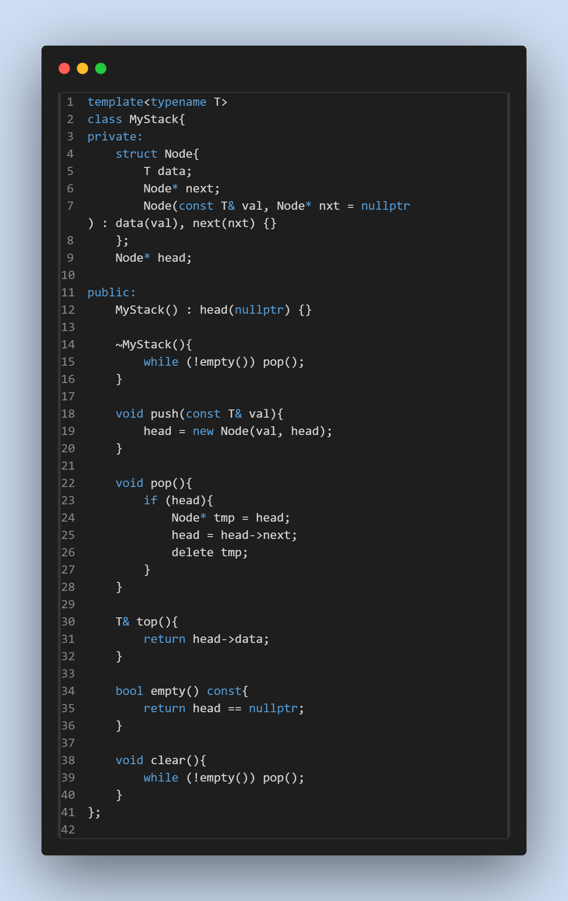
设计亮点：
使用 C++ 模板，使得栈结构支持多种类型扩展；
提供 push, pop, top, isEmpty, clear 等标准接口；
操作结构简洁高效，支持后续局势分析等功能拓展。
典型应用场景：
每当一方落子，Move 对象（记录 x、y、color）就会入栈；
用户点击“悔棋”时，调用 pop() 还原上一状态并刷新棋盘。

5.2 四种对局模式的 AI 策略分析
项目支持四种AI对局模式，各具策略，充分体现多样化智能博弈逻辑。
模式 | 落子逻辑 | 算法分析
玩家 vs 最优 AI | 点位邻接筛选 + 精准评估 | 先筛选出周围有邻子的候选点，使用 Get_Points() 分别评估 AI 和玩家得分，总分加权选择最优点位
玩家 vs 普通 AI | 基于启发式评分，选择权重最大处落子 | 遍历每个空格，评估进攻+防守得分，选最优
玩家 vs 地狱 AI | 更激进的启发式策略，优先压制对方威胁点 | 对“活三”“冲四”等棋型权重更高，堵截为主
玩家 vs 智霸 AI | Alpha-Beta 剪枝搜索最优下法 | 利用局部剪枝优化搜索空间，支持较深层预测

特色说明：
启发式评分 中使用棋型匹配（如“活二”“活三”）来评估局势；地狱 AI 使用更强压制性策略，对进攻点提前预判；智霸AI采用经典的 α-β 剪枝，将搜索深度与效率达到平衡，适合挑战高级玩家。

5.3 Alpha-Beta 剪枝搜索（智霸 AI）
为实现更高水平的 AI 博弈能力，智霸模式引入了Minimax + Alpha-Beta剪枝算法。

核心函数示例：
int alphaBeta(Board board, int depth, int alpha, int beta, bool maximizing);

算法说明：
递归构建搜索树，评估当前落子带来的潜在局势；
剪枝：若当前分支不可能优于已探索的分支，即提前剪去；
评分函数 evaluateBoard 评估每个局面得分，综合考虑攻击性和防御性；

优点：
显著降低计算量，使得在较深层次依然具备响应速度；在棋局早中期表现出合理预判能力，具备实战挑战性；可继续升级为 NegaScout、Monte Carlo 等高级搜索策略。

5.4 灵活的模块化设计 + 枚举类型
本项目通过使用枚举和统一接口设计，使得 AI、玩家、棋盘、UI 彼此之间松耦合，可独立开发与升级。

枚举使用示例：
enum PlayerType { HUMAN, AI_NORMAL, AI_HELL, AI_ZHIBA };
该方式使得 GameManager 中可以通过统一方式调用不同AI模式实现，提升代码扩展性与可维护性。

5.5 图形界面与逻辑层解耦设计
使用 EasyX 图形库的过程中，项目将 显示（UI）模块 与 逻辑运算（GameManager、AI） 模块分离，使得：
图形部分更新不影响逻辑实现；
可以更方便地替换图形库或增加功能（如点击按钮、胜负提示等）；
界面操作体验流畅直观，体现课程设计的完整性和交互性。

六、存在的问题与不足及对策
在本项目《基于 EasyX 图形库的 AI 五子棋系统》的开发过程中，虽然已经基本实现了用户对战与 AI 智能博弈、界面交互、音效反馈等功能，但在系统完整性、扩展性及用户体验方面仍存在以下一些问题与不足，需在后续版本中优化改进。

6.1 棋局回放功能未能实现

问题描述：
当前版本已经设计了用于记录每步棋的信息结构 StepInfo，并以 stepRecord 向量方式保存；但由于回放功能未完成调试，相关绘制函数和按钮逻辑尚未整合进 UI 流程，导致该功能未能实际使用；用户无法回顾历史对局过程，不利于经验复盘和教学演示。

对策建议：
实现 ReplayGame() 逻辑：逐步回放 stepRecord 中每步棋，并以定时方式控制；为用户界面新增“回放”、“暂停”、“快进”等按钮；在棋盘区域高亮当前回放步骤，并支持文字解说提示；调试已存在的绘制函数，确保兼容已有 EasyX 绘图框架。

6.2 界面交互略显单一，缺乏状态反馈

问题描述：
用户与系统交互时部分状态未明确反馈，例如：AI 思考中、当前是黑方还是白方；游戏结束后，提示界面不够直观，如“黑方胜利”/“白方胜利” 缺少动画或色彩提示；部分按钮缺乏鼠标悬停/按下反馈，不利于提高用户操作感受。

对策建议：
增加当前执子方显示板块和落子状态提示；为每一步落子添加落子动画或音效加强感知；引入按钮状态机逻辑，实现按下/悬停/禁用等状态反馈；可以考虑使用Qt进行UI界面设计。

6.3 源代码模块化结构仍可优化

问题描述：
当前项目采用模块化划分如 Chess.h/cpp, Users.h/cpp, AI.h/cpp 等；但部分功能仍有耦合现象，如：AI 与音效播放、UI 绘图混合在同一函数中；缺乏统一的日志系统、事件分发系统，未来扩展维护成本较高。

对策建议：
拆分 AI 逻辑与 UI 显示，将 AI 行为封装为纯逻辑类；引入事件总线（如枚举事件 + 处理器）实现模块解耦；增加调试日志模块，便于 AI 行为记录与调试；明确类职责边界，遵循 SOLID 原则进行模块重构。

6.4 缺乏网络联机功能与对战排行机制

问题描述：
当前仅支持用户 vs AI；无法实现跨机对战或玩家对玩家联机匹配，缺乏竞技性；

对策建议：
未来可引入 socket 或 WebSocket 通信实现局域网联机；加入用户登录系统，实现玩家胜率统计与排行榜展示；支持将棋谱自动上传至服务器，方便在线复盘与分享。也可以考虑接入Deepseek大模型进行棋局分析或者对局，目前已有一个python调用Deepseek API接口完成C代码生成的代码，如下：
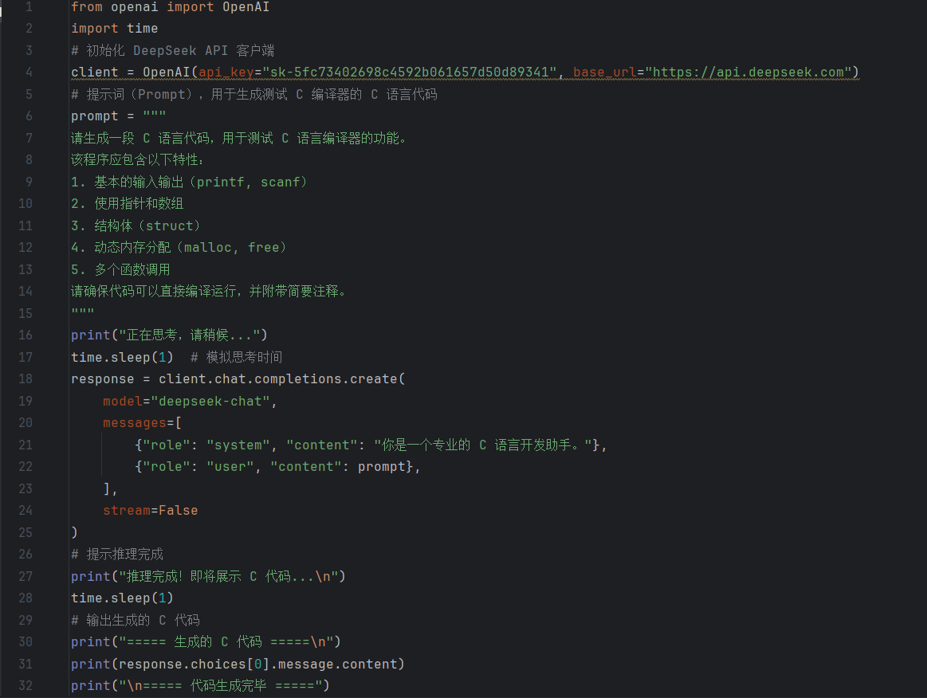

6.5 缺乏 AI 决策可视化功能

问题描述：
AI 的决策过程完全隐藏，用户难以理解 AI 依据什么落子；评估函数结果未展示，影响教学使用与 AI 模型调优。

对策建议：
增加 AI 可视化调试模式，展示当前每步落子的评分细节；用不同颜色标记地图上评分较高的若干空位；在每步棋后展示 scoreAI 和 scorePlayer 分值与解释文字。

综上，尽管系统功能基本完整、AI 具备挑战性，但仍有不少细节优化空间。后续版本应围绕用户体验、功能扩展和系统解耦等维度进行迭代升级，从而提升五子棋系统的完整度与可玩性。

七、使用说明

7.1 系统运行环境
操作系统：Windows 10 / 11
编译工具：Visual Studio 2022
语言标准：C++17
图形库：EasyX
音效支持：MCI 播放 .wav 格式音频
若首次运行，请确保已安装 EasyX 图形库并配置成功，推荐开启管理员权限运行。

7.2 程序启动与主菜单
运行程序后，系统自动打开主菜单界面，展示如下功能选项：

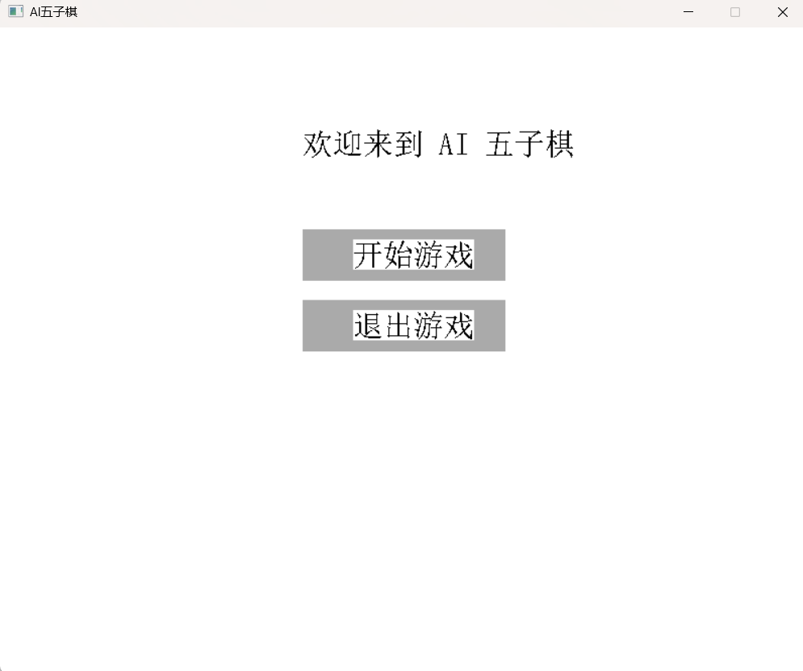

7.3 游戏模式选择
点击“开始游戏”后，进入模式选择界面，可选以下四种对局模式：
模式名称 | 描述
普通模式 | 简易 AI，采用线性评分估值，适合新手练习
最优模式 | 中等 AI，使用启发式评分（Get_Points），具备一定对抗性
地狱模式 | 高级 AI，采用攻击+防守权重评分，兼顾进攻防守，挑战性更高
智霸模式 | 最高 AI，基于 Alpha-Beta 剪枝决策搜索，模拟博弈树深度搜索
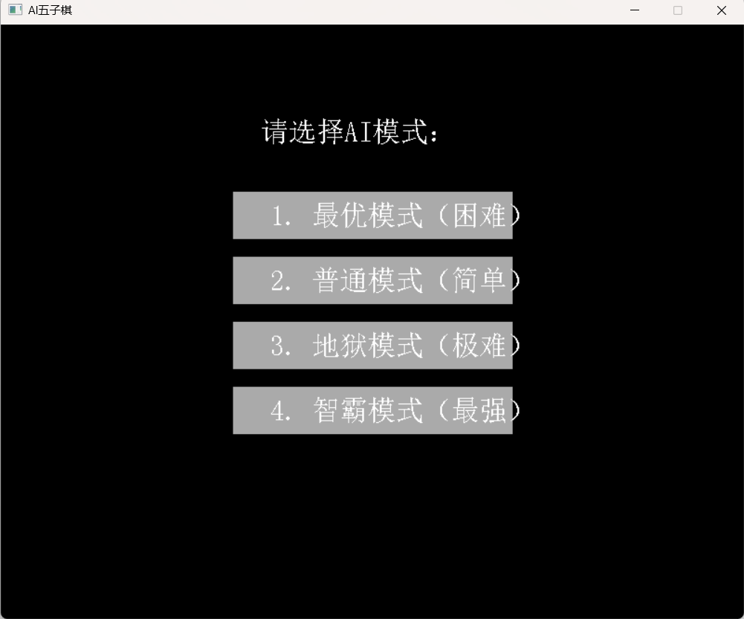
选择后进入“猜拳”界面决定先手，再进入棋盘对局画面。

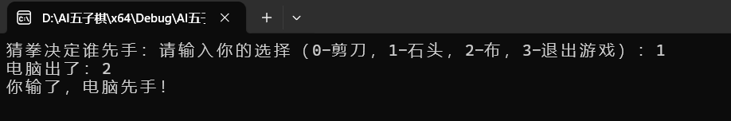

7.4 棋盘操作与功能说明
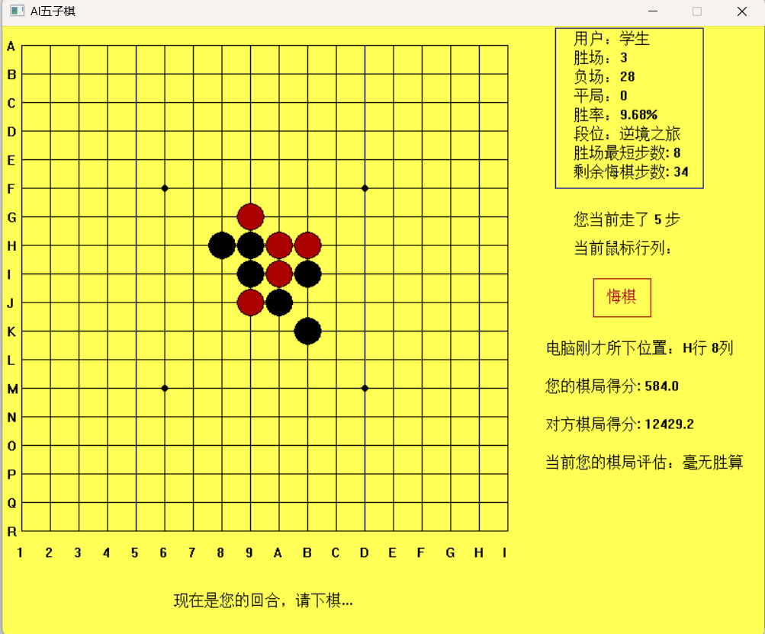
在棋盘界面，用户可执行以下操作：
操作方式 | 功能说明
鼠标点击 | 在棋盘空位处落子（轮到玩家时有效）
右上角按钮 | 查看菜单：悔棋 / 退出等
系统会在玩家落子后播放落子音效，并轮到 AI 落子。

7.5 胜负判定与结束提示
当任意一方连续五子成线（横、竖、斜），系统自动判断胜负并弹出提示框。提示窗口提供以下选项：
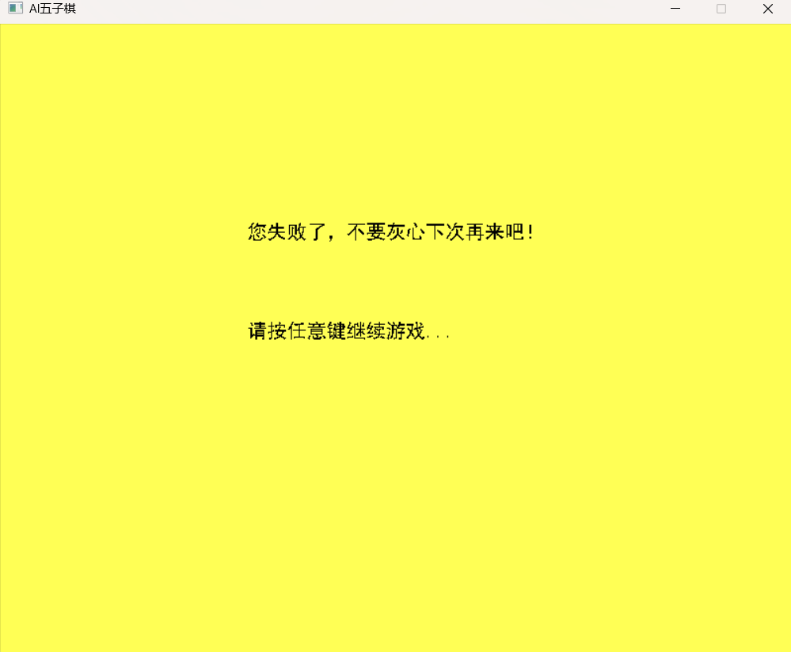
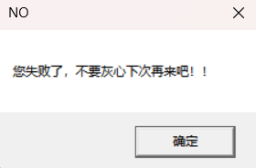

然后返回窗口按下Enter键结束本局

7.6 继续游戏功能
系统将自动加载上一局已结束的棋局状态（通过文件记录），进行简短的评价。（但是目前对于棋局的记录存在问题，并不能完全记录所有棋子如下，所以这部分需要后续版本进行修改）
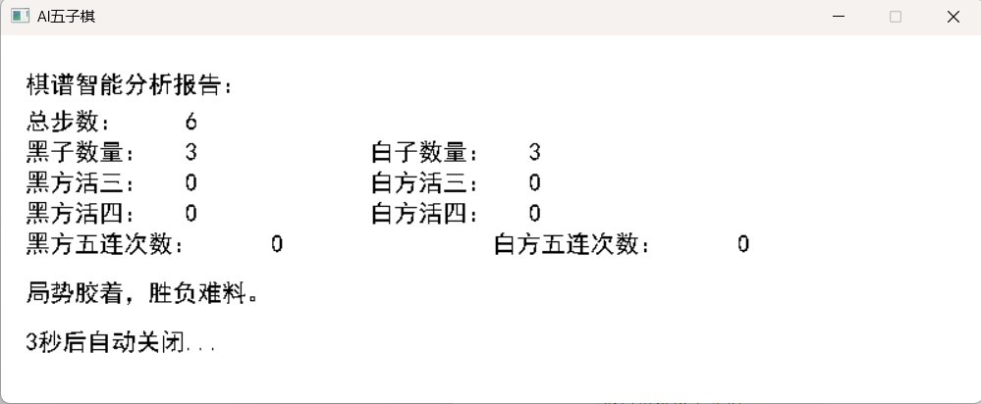

7.7 音效播放说明
系统在以下环节提供音效提示：
落子成功：播放 setChs.wav
游戏胜利或失败：播放 win.wav / lose.wav
点击菜单按钮：播放 click.wav
音效通过 MCI 接口调用。

7.8 局势分析与备注提示
每一步落子后，系统会记录评估结果并生成一句 AI 评语（例如“危在旦夕”）。虽然目前棋谱回放功能尚未实现，但每步的StepInfo均已保存至record.txt文件，后续版本可基于stepRecord实现逐步回放和解说。

7.9 程序退出与异常处理
点击“退出游戏”或 猜拳时输入3后，退出；
若输入0,1,2,3以外的字符将输出“无效输入，请重新输入 0~2 或 3 退出。”，然后重新输入。
对局中自动保存数据，防止意外中断丢失棋局。

程序源代码
总行数：1443行

Chess.h
#ifndef CHESS_H
#define CHESS_H
#include <graphics.h>
#include <time.h>
#include <vector>
#include "Class.h"
using namespace std;
class Chess{
public:
//四个接口，用于过去包含x,y点四个方向的五元组情况，返回敌我棋的数量
vector<int> Get_Nums1(int x, int y);
vector<int> Get_Nums2(int x, int y);
vector<int> Get_Nums3(int x, int y);
vector<int> Get_Nums4(int x, int y);
int Get_Points(int x, int y, int ch); //获取该点的得分
int x_Points(vector<int> nums, int ch); //根据敌我棋的数量获取得分
bool is_Ok(int x, int y){return x >= 0 && y >= 0 && x < 18 && y < 18;}
virtual bool win(int x, int y) = 0;
virtual bool gameOver(Show s, Users& user) = 0; //判断是否结束游戏
double GetNowPoints(int ch);
};
class MyChess : public Chess{
public:
MyChess() : steps(0), now(false){};
int Get_xy(int& x, int& y); //判断该点是否处于空交点范围内
int steps; //走的步数
bool now; //是否轮到我们下棋
bool win(int x, int y){
return (!Get_Nums1(x, y).empty() && Get_Nums1(x, y)[1] == 5) || (!Get_Nums2(x, y).empty() && Get_Nums2(x, y)[1] == 5) || (!Get_Nums3(x, y).empty() && Get_Nums3(x, y)[1] == 5) || (!Get_Nums4(x, y).empty() && Get_Nums4(x, y)[1] == 5);
}
bool gameOver(Show s, Users& user);
void get_grade(Users user, wchar_t*& wstr);
void get_assuse(wchar_t*& wstr);
};
class AiChess : public Chess{
public:
static bool useZhiBaMode;
static bool useHellMode;
static bool useOptimalMode; // true = 最优策略，false = 普通策略
bool is_Ok(int x, int y){return x >= 0 && y >= 0 && x < 18 && y < 18;}
void Get_key_Setchess(MyChess& mychs);//获取得分最高的位置，并下棋
bool win(int x, int y){
return (!Get_Nums1(x, y).empty() && Get_Nums1(x, y)[0] == 5) || (!Get_Nums2(x, y).empty() && Get_Nums2(x, y)[0] == 5) || (!Get_Nums3(x, y).empty() && Get_Nums3(x, y)[0] == 5) || (!Get_Nums4(x, y).empty() && Get_Nums4(x, y)[0] == 5);
}
bool gameOver(Show s, Users& user);
int EvaluatePoint(int, int, int);
int AlphaBetaAI(vector<vector<int>>& board, int player, int depth, int alpha, int beta);
int EvaluateBoard(vector<vector<int>>& board, int player);
POINT FindBestMove_ZhiBa(vector<vector<int>>& board, int player);
};

#endif

Class.h
#ifndef CLASS_H
#define CLASS_H
#include <string>
#include <thread>
#include <mutex>
class Show;
class Chess;
class MyChess;
class AiChess;
class Users;
#endif

Show.h
#ifndef SHOW_H
#define SHOW_H
#include "Class.h"
#include "Users.h"
#include <graphics.h>
#include <time.h>
#include <string>
#include <stack>
#include "Stack.h"
#include <vector>
//将坐标转化为实际位置
template<typename T> constexpr auto switch_xy(T x){ return x * 30 + 20;}

//将实际位置转化为坐标
template<typename T> constexpr auto reswitch_xy(T x){ return (x - 20) / 30;}
class Show
{
public:
void show(MyChess& mychs, Users& user); //绘制函数
void setChess(int x, int y, int choice); //下棋函数，choice设置成0为电脑下，1为我方
void Mouse(MyChess& mychs, Users& user); //控制响应鼠标
void End(int who, Users& user, int steps); //游戏结束绘制页面
void ShowRecordViewer(Users& user);
void DrawChessBoard();
void DrawChessRecord(const vector<pair<int, int>>& steps);

};

#endif

Stack.h

template<typename T>
class MyStack{
private:
struct Node{
T data;
Node* next;
Node(const T& val, Node* nxt = nullptr) : data(val), next(nxt) {}
};
Node* head;

public:
MyStack() : head(nullptr) {}

~MyStack(){
while (!empty()) pop();
}

void push(const T& val){
head = new Node(val, head);
}

void pop(){
if (head){
Node* tmp = head;
head = head->next;
delete tmp;
}
}

T& top(){
return head->data;
}

bool empty() const{
return head == nullptr;
}

void clear(){
while (!empty()) pop();
}
};

Users.h
#ifndef USERS_H
#define USERS_H

#include <vector>
#include <utility>
#include <string>
#include "Chess.h"

struct StepInfo {
int x, y; // 下棋位置
int color; // 棋子颜色
int scoreAI; // AI分数估计
int scorePlayer; // 玩家分数估计
std::string comment; // 文字解说
};

class Users {
public:
int wincnt = 0; // 胜利场数
int failcnt = 0; // 失败场数
int drawcnt = 0; // 平局场数
int minsteps = 0; // 胜利最短步数
int restcnt = 10; // 剩余悔棋步数

std::vector<StepInfo> stepRecord; // 棋谱记录
int currentStep = 0; // 当前查看步骤（用于回放）

void Read(); // 读取文档
void Write(); // 存档

bool SaveStepsToFile(const std::string& filename); // 保存棋谱
std::vector<std::pair<int, int>> LoadStepsFromFile(const std::string& filename); // 加载棋谱
};

#endif

Chess.cpp
#include "Chess.h"
#include "Show.h"
#include "Users.h"
#include <vector>
#include <string>

#pragma comment(lib,"Winmm.lib")
extern vector<vector<int>> map;
extern int aiset;
extern double aiPos, myPos;
bool AiChess::useOptimalMode = true;
bool AiChess::useHellMode = false;
bool AiChess::useZhiBaMode = false;
std::vector<StepInfo> stepRecord;

std::string GenerateComment(int aiScore, int playerScore) {
if (aiScore >= 10000) return "AI即将胜利";
if (aiScore >= 5000) return "AI已形成活四";
if (aiScore >= 1000) return "AI形成活三";
if (playerScore >= 10000) return "玩家威胁极大";
if (playerScore >= 5000) return "玩家形成活四";
return "局势胶着";
}

int AiChess::EvaluateBoard(vector<vector<int>>& board, int player) {
// 简单启发式评分函数（可替换为更复杂的）
int score = 0;
// 可遍历行、列、对角线，计算某方形成的连子数量，如：
for (int i = 0; i < 15; i++) {
for (int j = 0; j < 11; j++) {
int count = 0;
for (int k = 0; k < 5; k++) {
if (board[i][j + k] == player) count++;
else if (board[i][j + k] != 0) { count = 0; break; }
}
if (count > 0) score += count * count;
}
}
return score;
}

int AiChess::AlphaBetaAI(vector<vector<int>>& board, int player, int depth, int alpha, int beta) {
if (depth == 0) return EvaluateBoard(board, player);

int maxEval = -1e9;
for (int i = 0; i < 15; i++) {
for (int j = 0; j < 15; j++) {
if (board[i][j] == 0) {
board[i][j] = player;
int eval = -AlphaBetaAI(board, 3 - player, depth - 1, -beta, -alpha);
board[i][j] = 0;
if (eval > maxEval) maxEval = eval;
if (eval > alpha) alpha = eval;
if (alpha >= beta) return alpha; // 剪枝
}
}
}
return maxEval;
}

POINT AiChess::FindBestMove_ZhiBa(vector<vector<int>>& board, int player) {
int bestScore = -1e9;
POINT bestMove = { -1, -1 };
for (int i = 0; i < 15; i++) {
for (int j = 0; j < 15; j++) {
if (board[i][j] == 0) {
board[i][j] = player;
int score = -AlphaBetaAI(board, 3 - player, 3, -1e9, 1e9); // depth = 3
board[i][j] = 0;
if (score > bestScore) {
bestScore = score;
bestMove = { j, i };
}
}
}
}
return bestMove;
}

int MyChess::Get_xy(int& x, int& y)//判断鼠标是否落入空交点内
{
for (int i = 0; i < 18; i++) {
for (int j = 0; j < 18; j++) {
if ((x - switch_xy(i)) * (x - switch_xy(i)) + (y - switch_xy(j)) * (y - switch_xy(j)) <= 36) {
x = switch_xy(i);
y = switch_xy(j);
return 1;
}
}
}
return 0;
}

int AiChess::EvaluatePoint(int x, int y, int color) {
const int dx[4] = { 1, 0, 1, 1 };
const int dy[4] = { 0, 1, 1, -1 };

int score = 0;
for (int d = 0; d < 4; ++d) {
int count = 1, blocks = 0, empty = 0;

// 正方向
int i = x + dx[d], j = y + dy[d];
while (i >= 0 && i < 18 && j >= 0 && j < 18 && map[i][j] == color) {
++count; i += dx[d]; j += dy[d];
}
if (i < 0 || i >= 18 || j < 0 || j >= 18 || (map[i][j] != -1 && map[i][j] != color)) blocks++;

// 反方向
i = x - dx[d], j = y - dy[d];
while (i >= 0 && i < 18 && j >= 0 && j < 18 && map[i][j] == color) {
++count; i -= dx[d]; j -= dy[d];
}
if (i < 0 || i >= 18 || j < 0 || j >= 18 || (map[i][j] != -1 && map[i][j] != color)) blocks++;

// 按照棋形打分（可调参数）
if (count >= 5) score += 100000;
else if (count == 4 && blocks == 0) score += 10000; // 活四
else if (count == 4 && blocks == 1) score += 1000; // 冲四
else if (count == 3 && blocks == 0) score += 500; // 活三
else if (count == 3 && blocks == 1) score += 100; // 眠三
else if (count == 2 && blocks == 0) score += 50; // 活二
else if (count == 2 && blocks == 1) score += 10; // 眠二
}
return score;
}

void AiChess::Get_key_Setchess(MyChess& mychs)
{
if (mychs.steps == 0) {
map[8][8] = 0;
aiset = 0x108;
}
else {
int bestScore = -1;
int bestX = -1, bestY = -1;

if (useHellMode) {
// ----------- 地狱模式 ------------
for (int i = 0; i < 18; ++i) {
for (int j = 0; j < 18; ++j) {
if (map[i][j] != -1) continue;

map[i][j] = 0;
int aiScore = EvaluatePoint(i, j, 0);
map[i][j] = 1;
int playerScore = EvaluatePoint(i, j, 1);
map[i][j] = -1;

int totalScore = aiScore * 1.2+ playerScore * 2.5; // 更强调防守和均衡
if (totalScore > bestScore) {
bestScore = totalScore;
bestX = i;
bestY = j;
}
}
}
}
else if (!useOptimalMode) {
// ----------- 普通模式 ------------
int dx[8] = { 1, 1, 0, -1, -1, -1, 0, 1 };
int dy[8] = { 0, 1, 1, 1, 0, -1, -1, -1 };

auto dfs = [&](int x, int y, int color) {
int maxLine = 1;
for (int d = 0; d < 4; ++d) {
int count = 1;
for (int dir = 0; dir < 2; ++dir) {
int nx = x, ny = y;
while (true) {
nx += dx[d + dir * 4];
ny += dy[d + dir * 4];
if (nx < 0 || ny < 0 || nx >= 18 || ny >= 18) break;
if (map[nx][ny] == color) ++count;
else break;
}
}
maxLine = max(maxLine, count);
}
return maxLine;
};

for (int i = 0; i < 18; ++i) {
for (int j = 0; j < 18; ++j) {
if (map[i][j] != -1) continue;

map[i][j] = 0;
int aiLine = dfs(i, j, 0);
map[i][j] = 1;
int playerLine = dfs(i, j, 1);
map[i][j] = -1;

int score = aiLine * 10 + playerLine * 12;
if (score > bestScore) {
bestScore = score;
bestX = i;
bestY = j;
}
}
}
}
else if (useOptimalMode) {
// ----------- 最优模式 ------------
vector<pair<int, int>> candidates;

for (int i = 0; i < 18; ++i) {
for (int j = 0; j < 18; ++j) {
if (map[i][j] != -1) continue;
bool ner = false;
for (int dx = -2; dx <= 2 && !ner; ++dx) {
for (int dy = -2; dy <= 2 && !ner; ++dy) {
int ni = i + dx, nj = j + dy;
if (ni >= 0 && ni < 18 && nj >= 0 && nj < 18 && map[ni][nj] != -1) {
ner = true;
}
}
}
if (ner) candidates.emplace_back(i, j);
}
}

for (auto& p : candidates) {
int i = p.first, j = p.second;
int aiScore = Get_Points(i, j, 0);
int playerScore = Get_Points(i, j, 1);
int totalScore = aiScore + int(playerScore * 1.5);

if (totalScore > bestScore) {
bestScore = totalScore;
bestX = i;
bestY = j;
}
}
}else if (useZhiBaMode) {
//超霸模式
POINT p = FindBestMove_ZhiBa(map, 0);
bestX = p.y;
bestY = p.x;
}

// 若未找到最佳位置，随机选一个合法点
if (bestX == -1 || bestY == -1) {
srand((unsigned)time(0));
do {
bestX = rand() % 18;
bestY = rand() % 18;
} while (map[bestX][bestY] != -1);
}

aiset = (bestX << 5) | bestY;
map[bestX][bestY] = 0;
// ---- 记录本步 ----
StepInfo step;
step.x = bestX;
step.y = bestY;

// 获取评分（按当前模式获取 AI/玩家估值）
if (useHellMode)
{
step.scoreAI = EvaluatePoint(bestX, bestY, 0);
step.scorePlayer = EvaluatePoint(bestX, bestY, 1);
}
else if (useOptimalMode)
{
step.scoreAI = Get_Points(bestX, bestY, 0);
step.scorePlayer = Get_Points(bestX, bestY, 1);
}
else if (useZhiBaMode)
{
step.scoreAI = EvaluatePoint(bestX, bestY, 0); // 或更复杂方式
step.scorePlayer = EvaluatePoint(bestX, bestY, 1);
}
else
{
// 普通模式用 dfs 简化评估
auto dfs = [&](int x, int y, int color) {
int dx[8] = { 1, 1, 0, -1, -1, -1, 0, 1 };
int dy[8] = { 0, 1, 1, 1, 0, -1, -1, -1 };
int maxLine = 1;
for (int d = 0; d < 4; ++d) {
int count = 1;
for (int dir = 0; dir < 2; ++dir) {
int nx = x, ny = y;
while (true) {
nx += dx[d + dir * 4];
ny += dy[d + dir * 4];
if (nx < 0 || ny < 0 || nx >= 18 || ny >= 18) break;
if (map[nx][ny] == color) ++count;
else break;
}
}
maxLine = max(maxLine, count);
}
return maxLine;
};
step.scoreAI = dfs(bestX, bestY, 0) * 10;
step.scorePlayer = dfs(bestX, bestY, 1) * 12;
}

step.comment = GenerateComment(step.scoreAI, step.scorePlayer);
stepRecord.push_back(step);

}

myPos = mychs.GetNowPoints(1);
aiPos = mychs.GetNowPoints(0);
Sleep(500);
mciSendString(_T("close chs"), NULL, 0, NULL);
mciSendString(_T("open setChs.wav alias chs"), NULL, 0, NULL);
mciSendString(_T("play chs"), NULL, 0, NULL);
}

int Chess::Get_Points(int x, int y, int ch)
{
int ret = 0;
int x1(x), y1(y), x2(x), y2(y), x3(x), y3(y), x4(x), y4(y);
for (int i = 0; i < 5; i++) {
if (is_Ok(x1, y1)) {
ret += x_Points(Get_Nums1(x1, y1), ch);
y1++;
}
if (is_Ok(x2, y2)) {
ret += x_Points(Get_Nums2(x2, y2), ch);
x2++;
}
if (is_Ok(x3, y3)) {
ret += x_Points(Get_Nums3(x3, y3), ch);
x3--, y3++;
}
if (is_Ok(x4, y4)) {
ret += x_Points(Get_Nums4(x4, y4), ch);
x4++, y4++;
}
}
return ret;
}

vector<int> Chess::Get_Nums1(int x, int y)
{
int k = 0, t = 0, cnt = 5;
while (cnt-- && is_Ok(x,y)) {
if (map[x][y] == 0) k++;
if (map[x][y] == 1) t++;
y--;
}
if (cnt >= 0) return {};
return vector<int>({ k, t });
}

vector<int> Chess::Get_Nums2(int x, int y)
{
int k = 0, t = 0, cnt = 5;
while (cnt-- && is_Ok(x, y)) {
if (map[x][y] == 0) k++;
if (map[x][y] == 1) t++;
x--;
}
if (cnt >= 0 ) return {};
return vector<int>({ k, t });
}

vector<int> Chess::Get_Nums3(int x, int y)
{
int k = 0, t = 0, cnt = 5;
while (cnt-- && is_Ok(x, y)) {
if (map[x][y] == 0) k++;
if (map[x][y] == 1) t++;
x++, y--;
}
if (cnt >= 0) return {};
return vector<int>({k,t});
}

vector<int> Chess::Get_Nums4(int x, int y) {
int k = 0, t = 0, cnt = 5;
while (cnt-- && is_Ok(x, y)) {
if (map[x][y] == 0) k++;
if (map[x][y] == 1) t++;
x--, y--;
}
if (cnt >= 0) return {};
return vector<int>({ k,t });
}

int Chess::x_Points(vector<int> nums, int ch)
{
if (nums.empty()) return 0;
int g, b;
if (ch) g = nums[0], b = nums[1];/*g是我方，b是电脑，ch = 1则获取电脑得分*/
else g = nums[1], b = nums[0];/*g是电脑，b是我方，ch = 0则获取我方得分*/
if (g == 0 && b == 0) return 10;
else if (g == 1 && b == 0) return 35;
else if (g == 2 && b == 0) return 1500;
else if (g == 3 && b == 0) return 18000;
else if (g == 4 && b == 0) return 1000000;
else if (g == 0 && b == 1) return 15;
else if (g == 0 && b == 2) return 400;
else if (g == 0 && b == 3) return 6000;
else if (g == 0 && b == 4) return 150000;
else if (g != 0 && b != 0) return 0;
return 0;
}

double Chess::GetNowPoints(int ch)
{
double ret = 0;
for (int i = 0; i < 18; i++) {
for (int j = 0; j < 18; j++) {
if (map[i][j] == ch) {
ret += Get_Points(i, j, ch) / 100.0;
}
}
}
return ret;
}

bool AiChess::gameOver(Show s, Users& user)
{
for (int i = 0; i < 18; i++) {
for (int j = 0; j < 18; j++) {
if (map[i][j] == 0 && win(i, j)) {
s.End(-1, user, 0);
return true;
}
}
}
return false;
}

bool MyChess::gameOver(Show s, Users& user)
{
for (int i = 0; i < 18; i++) {
for (int j = 0; j < 18; j++) {
if (map[i][j] == 1 && win(i, j)) {
s.End(1, user, steps);
return true;
}
}
}
return false;
}

void MyChess::get_grade(Users user, wchar_t*& wstr)
{
int w = user.wincnt, f = user.failcnt;
if (w < 10) {
if (f < 10) wstr = const_cast<wchar_t*>(L"默默无闻");
else if (f < 30) wstr = const_cast<wchar_t*>(L"逆境之旅");
else if (f < 60) wstr = const_cast<wchar_t*>(L"饥寒交迫");
else if (f < 100) wstr = const_cast<wchar_t*>(L"露宿街头");
else wstr = const_cast<wchar_t*>(L"心如死灰");
}
else if (w < 30) {
if (f < 10) wstr = const_cast<wchar_t*>(L"小有成色");
else if (f < 30) wstr = const_cast<wchar_t*>(L"英勇之士");
else if (f < 50) wstr = const_cast<wchar_t*>(L"心怀希望");
else wstr = const_cast<wchar_t*>(L"不屈不饶");
}
else if (w < 50) {
if (f < 10) wstr = const_cast<wchar_t*>(L"黎明之日");
else if (f < 50) wstr = const_cast<wchar_t*>(L"年少有为");
else wstr = const_cast<wchar_t*>(L"探索者");
}
else if (w < 100) {
if (f < 10) wstr = const_cast<wchar_t*>(L"闪耀之星");
else if (f < 50) wstr = const_cast<wchar_t*>(L"大放光彩");
else wstr = const_cast<wchar_t*>(L"才华横溢");
}
else if (w < 180) {
if (f < 10) wstr = const_cast<wchar_t*>(L"常胜将军");
else if (f < 50) wstr = const_cast<wchar_t*>(L"登峰造极");
else if (f < 200) wstr = const_cast<wchar_t*>(L"春风得意");
else wstr = const_cast<wchar_t*>(L"万众瞩目");
}
else
wstr = const_cast<wchar_t*>(L"群星之巅");
}

void MyChess::get_assuse(wchar_t*& wstr)
{
double ai = aiPos;
double my = myPos;
if (ai > my + 8000) {
wstr = const_cast<wchar_t*>(L"毫无胜算");
}
else if (ai > my + 5000) {
wstr = const_cast<wchar_t*>(L"危在旦夕");
}
else if (ai > my + 2000) {
wstr = const_cast<wchar_t*>(L"措不及防");
}
else if (ai > my + 600) {
wstr = const_cast<wchar_t*>(L"略显被动");
}
else if (ai > my) {
wstr = const_cast<wchar_t*>(L"均势");
}
else if (my > ai + 8000) {
wstr = const_cast<wchar_t*>(L"锁定胜局");
}
else if (my > ai + 5000) {
wstr = const_cast<wchar_t*>(L"胜券在握");
}
else if (my > ai + 2000) {
wstr = const_cast<wchar_t*>(L"遥遥领先");
}
else if (my > ai + 600) {
wstr = const_cast<wchar_t*>(L"小有优势");
}
else
wstr = const_cast<wchar_t*>(L"均势");
return;
}

Show.cpp
#include "Show.h"
#include "Chess.h"
#include "Users.h"
#include <graphics.h>
#include <vector>
#include <conio.h>
#include <string>
#include <iostream>
#include <fstream>

using namespace std;

#pragma comment(lib,"Winmm.lib")
using namespace std;
extern int aiset;
extern MyStack<pair<int, int>> stk;
extern vector<vector<int>> map;
extern double myPos, aiPos;
extern vector<StepInfo> stepRecord;

const int Width = 800;
const int High = 640;

static const char dir1[] = { "ABCDEFGHIJKLMNOPQR" };
static const char dir2[] = { "123456789ABCDEFGHI" };
void Show::show(MyChess& mychs, Users& user)
{
BeginBatchDraw();
setbkcolor(YELLOW);
cleardevice();
setcolor(BLACK);
TCHAR row, col;
for(int i = 20; i <= 530; i += 30){
line(20, i, 530, i);
line(i, 20, i, 530);
row = dir1[reswitch_xy(i)];
col = dir2[reswitch_xy(i)];
outtextxy(5, i - 7, row);
outtextxy(i - 5, 545, col);
}
setfillcolor(BLACK);
//棋盘的4个小黑点
fillcircle(170, 170, 3);
fillcircle(170, 380, 3);
fillcircle(380, 170, 3);
fillcircle(380, 380, 3);
for(int i = 0; i < 18; i++){
for(int j = 0; j < 18; j++){
if (map[i][j] != -1) {
setChess(switch_xy(i), switch_xy(j), map[i][j]);
}
}
}
TCHAR str[250];
wchar_t* wstr = new wchar_t[100];
//double nowTime = clock(), sec = 20 - ((nowTime - startTime) / CLOCKS_PER_SEC);
mychs.get_grade(user, wstr);
setcolor(BLACK);
//显示用户信息
outtextxy(600, 5, _T("用户：学生"));
_stprintf_s(str, _T("胜场：%d"), user.wincnt);
outtextxy(600, 25, str);
_stprintf_s(str, _T("负场：%d"), user.failcnt);
outtextxy(600, 45, str);
_stprintf_s(str, _T("平局：%d"), user.drawcnt);
outtextxy(600, 65, str);
_stprintf_s(str, _T("胜率：%.2f%%"), user.failcnt ? (double)user.wincnt / (double)(user.wincnt + user.failcnt) * 100: 0);
outtextxy(600, 85, str);
_stprintf_s(str, _T("段位：%s"), wstr);
outtextxy(600, 105, str);
_stprintf_s(str, _T("胜场最短步数: %d"), user.minsteps);
outtextxy(600, 125, str);
_stprintf_s(str, _T("剩余悔棋步数: %d"), user.restcnt);
outtextxy(600, 145, str);

setcolor(BLUE);
line(580, 2, 580, 170);
line(580, 170, 735, 170);
line(735, 170, 735, 2);
line(580, 2, 735, 2);
setcolor(BLACK);

_stprintf_s(str, _T("您当前走了 %d 步"), mychs.steps);
outtextxy (600, 195, str);
outtextxy(600, 225, _T("当前鼠标行列："));

setcolor(RED);
rectangle(620, 265, 680, 305);
outtextxy(634, 276, _T("悔棋"));
setcolor(BLACK);

//注意绘图时的坐标是逆的，它的y轴是向下的
_stprintf_s(str, _T("电脑刚才所下位置：%c行 %c列"),
(aiset & 0x1f) < 15 ? dir1[aiset & 0x1f] : _T('?'), //检查是否越界
(aiset >> 5) < 15 ? dir2[aiset >> 5] : _T('?')); //检查是否越界
outtextxy(570, 330, str);

_stprintf_s(str, _T("您的棋局得分: %.1f"), myPos);
outtextxy(570, 370, str);
_stprintf_s(str, _T("对方棋局得分: %.1f"), aiPos);
outtextxy(570, 410, str);
mychs.get_assuse(wstr);
_stprintf_s(str, _T("当前您的棋局评估：%s"), wstr);
outtextxy(570, 450, str);

if(mychs.now == true){
outtextxy(180, 595, _T("现在是您的回合，请下棋..."));
}
else
outtextxy(160, 595, _T("现在是对方的回合，请您等待..."));
FlushBatchDraw();
EndBatchDraw();
return;
}

void Show::setChess(int x, int y, int choice)//0为电脑下棋，1为自己下棋
{
setfillcolor(RED);
if (!choice)
setfillcolor(BLACK);
fillcircle(x, y, 14);
return;
}

void Show::Mouse(MyChess& mychs, Users& user)
{
MOUSEMSG m;
while(true){
TCHAR str[250];
m = GetMouseMsg();
int x = m.x, y = m.y;
switch (m.uMsg)
{
case WM_MOUSEMOVE:
show(mychs, user);
if(mychs.Get_xy(x, y) && map[reswitch_xy(x)][reswitch_xy(y)] == -1){
int x1 = reswitch_xy(x), y1 = reswitch_xy(y);
_stprintf_s(str, _T("%c行 %c列"), dir1[y1], dir2[x1]);
outtextxy(705, 225, str);
circle(x, y, 14);
}
else if(m.x > 620 && m.x < 680 && m.y > 265 && m.y < 305){
setcolor(BLUE);
rectangle(620, 265, 680, 305);
outtextxy(634, 276, _T("悔棋"));
setcolor(BLACK);
}
break;

case WM_LBUTTONUP:
//下棋过程
if(mychs.Get_xy(x, y) && map[reswitch_xy(x)][reswitch_xy(y)] == -1){
int x1 = reswitch_xy(x), y1 = reswitch_xy(y);
stk.push({ aiset, (x1 << 5) | y1 });
map[x1][y1] = 1;
mychs.now = false;
mychs.steps++;
myPos = mychs.GetNowPoints(1);
aiPos = mychs.GetNowPoints(0);

//记录落子信息
StepInfo step;
step.x = x1;
step.y = y1;
step.color = 1; //用户颜色
step.scoreAI = aiPos;
step.scorePlayer = myPos;
step.comment = "用户落子";
user.stepRecord.push_back(step);
user.currentStep++;

mciSendString(_T("close chs"), NULL, 0, NULL);
mciSendString(_T("open setChs.wav alias chs"), NULL, 0, NULL);
mciSendString(_T("play chs"), NULL, 0, NULL);
return;
}
//悔棋
else if(m.x > 620 && m.x < 680 && m.y > 265 && m.y < 305){
if(!user.restcnt){
MessageBox(0, _T("您没有悔棋机会了，加油赢棋以获得更多机会吧！"), _T("NO"), 0);
continue;
}
if(stk.empty()){
MessageBox(0, _T("现在无法悔棋！"), _T("NO"), 0);
continue;
}
auto it = stk.top();
stk.pop();
int ai = it.first, self = it.second;
map[self >> 5][self & 0x1f] = -1;
map[aiset >> 5][aiset & 0x1f] = -1;
aiset = ai;

myPos=mychs.GetNowPoints(1);
aiPos=mychs.GetNowPoints(0);
user.restcnt--;
user.Write();
show(mychs,user);
return Mouse(mychs,user);
}
}
}
return;
}

void Show::End(int who, Users& user, int steps){
if(!who) return;
LOGFONT f;
gettextstyle(&f); //获取当前字体设置
f.lfHeight = 20; //设置字体高度为 48
_tcscpy_s(f.lfFaceName, _T("黑体")); //设置字体为“黑体”(高版本 VC 推荐使用 _tcscpy_s 函数)
f.lfQuality = ANTIALIASED_QUALITY; //设置输出效果为抗锯齿
settextstyle(&f); //设置字体样式
outtextxy(615, 500, _T("游戏结束"));
if(who == 1){
MessageBox(0, _T("恭喜您胜利！"), _T("YES"), 0);
setbkcolor(GREEN);
cleardevice();
outtextxy(250, 200, _T("恭喜您胜利！"));
outtextxy(250, 300, _T("请按任意键继续游戏..."));
user.wincnt++;
user.restcnt += 10;
if(user.minsteps == 0)
user.minsteps = steps;
else
user.minsteps = min(user.minsteps, steps);
mciSendString(_T("close win"), NULL, 0, NULL);
mciSendString(_T("open win.wav alias win"), NULL, 0, NULL);
mciSendString(_T("play win"), NULL, 0, NULL);
}
else {
MessageBox(0, _T("您失败了，不要灰心下次再来吧！！"), _T("NO"), 0);
setbkcolor(YELLOW);
cleardevice();
outtextxy(250, 200, _T("您失败了，不要灰心下次再来吧！"));
outtextxy(250, 300, _T("请按任意键继续游戏..."));
mciSendString(_T("close det"), NULL, 0, NULL);
mciSendString(_T("open defet.mp3 alias det"), NULL, 0, NULL);
mciSendString(_T("play det"), NULL, 0, NULL);
user.failcnt++;
}
user.Write();
int ch = _gettch();
while (!stk.empty()) stk.pop();
aiPos = 0;
myPos = 0;
closegraph();
return;
}

void Show::DrawChessRecord(const vector<pair<int, int>>& steps) {
for (int i = 0; i < steps.size(); ++i) {
int x = steps[i].first;
int y = steps[i].second;
cout << "绘制第 " << i + 1 << " 步：" << x << ", " << y << endl;

setfillcolor((i % 2 == 0) ? BLACK : WHITE); // 轮流绘制黑白
fillcircle(20 + x * 30, 20 + y * 30, 14);
}
}

void Show::DrawChessBoard() {
for (int i = 0; i <= 18; ++i) {
// 横线
line(20, 20 + i * 30, 530, 20 + i * 30);
// 竖线
line(20 + i * 30, 20, 20 + i * 30, 530);
}
}

void DrawChessMan(int row, int col, int color) {
const int Radius = 12; // 棋子半径，你可以调大点
int x = switch_xy(col);
int y = switch_xy(row);

setfillcolor(color); // BLACK or WHITE
setlinecolor(BLACK);
solidcircle(x, y, Radius);
}

void Show::ShowRecordViewer(Users& user) {
initgraph(800, 300); // 宽一些展示更多评价
setbkcolor(WHITE);
cleardevice();

// 加载棋谱
vector<pair<int, int>> steps = user.LoadStepsFromFile("record.txt");

// 初始化一个虚拟棋盘（0空，1黑，2白）
const int SIZE = 15;
int board[SIZE][SIZE] = { 0 };

// 分析统计
int blackCount = 0, whiteCount = 0;
int blackLive3 = 0, whiteLive3 = 0;
int blackLive4 = 0, whiteLive4 = 0;
int blackWin = 0, whiteWin = 0;

for (int i = 0; i < steps.size(); ++i) {
int x = steps[i].first;
int y = steps[i].second;
int color = (i % 2 == 0) ? 1 : 2; // 1黑 2白
board[x][y] = color;

// 简单评分函数
auto check_dir = [&](int dx, int dy) {
int cnt = 1;
int left = 0, right = 0;

for (int d = 1; d < 5; ++d) {
int nx = x + dx * d, ny = y + dy * d;
if (nx < 0 || ny < 0 || nx >= SIZE || ny >= SIZE) break;
if (board[nx][ny] == color) cnt++;
else { right = board[nx][ny] == 0; break; }
}
for (int d = 1; d < 5; ++d) {
int nx = x - dx * d, ny = y - dy * d;
if (nx < 0 || ny < 0 || nx >= SIZE || ny >= SIZE) break;
if (board[nx][ny] == color) cnt++;
else { left = board[nx][ny] == 0; break; }
}
return std::make_tuple(cnt, left, right);
};

int live3 = 0, live4 = 0, win = 0;
// 替换结构化绑定的语法
for (int i = 0; i < 4; ++i) {
int dx = 0, dy = 0;
switch (i) {
case 0: dx = 1; dy = 0; break; // 水平
case 1: dx = 0; dy = 1; break; // 垂直
case 2: dx = 1; dy = 1; break; // 正对角
case 3: dx = 1; dy = -1; break; // 反对角
}

std::tuple<int, int, int> result = check_dir(dx, dy);
int cnt = std::get<0>(result);
int left = std::get<1>(result);
int right = std::get<2>(result);

if (cnt >= 5) win++; // 如果有五连
else if (cnt == 4 && left && right) live4++; // 如果是活四
else if (cnt == 3 && left && right) live3++; // 如果是活三
}

if (color == 1) {
blackCount++;
blackLive3 += live3;
blackLive4 += live4;
blackWin += win;
}
else {
whiteCount++;
whiteLive3 += live3;
whiteLive4 += live4;
whiteWin += win;
}
}

// 设置字体样式
settextstyle(20, 0, _T("黑体"));
settextcolor(BLACK);

int y = 30;
outtextxy(20, y, _T("棋谱智能分析报告："));
y += 30;

outtextxy(20, y, _T("总步数："));
outtextxy(150, y, to_wstring(steps.size()).c_str());
y += 25;

outtextxy(20, y, _T("黑子数量："));
outtextxy(150, y, to_wstring(blackCount).c_str());
outtextxy(300, y, _T("白子数量："));
outtextxy(430, y, to_wstring(whiteCount).c_str());
y += 25;

outtextxy(20, y, _T("黑方活三："));
outtextxy(150, y, to_wstring(blackLive3).c_str());
outtextxy(300, y, _T("白方活三："));
outtextxy(430, y, to_wstring(whiteLive3).c_str());
y += 25;

outtextxy(20, y, _T("黑方活四："));
outtextxy(150, y, to_wstring(blackLive4).c_str());
outtextxy(300, y, _T("白方活四："));
outtextxy(430, y, to_wstring(whiteLive4).c_str());
y += 25;

outtextxy(20, y, _T("黑方五连次数："));
outtextxy(220, y, to_wstring(blackWin).c_str());
outtextxy(400, y, _T("白方五连次数："));
outtextxy(600, y, to_wstring(whiteWin).c_str());
y += 40;

// 综合评价
std::wstring comment;
if (blackWin > 0 && whiteWin == 0)
comment = L"黑方胜势明显，完成五连！";
else if (whiteWin > 0 && blackWin == 0)
comment = L"白方胜势明显，完成五连！";
else if (blackLive4 > whiteLive4 + 1)
comment = L"黑棋多次形成活四，控局能力强。";
else if (whiteLive4 > blackLive4 + 1)
comment = L"白棋多次形成活四，进攻凌厉。";
else if (blackLive3 > whiteLive3 + 2)
comment = L"黑棋频繁制造活三，布局更紧凑。";
else if (whiteLive3 > blackLive3 + 2)
comment = L"白棋频繁制造活三，积极寻机。";
else
comment = L"局势胶着，胜负难料。";

outtextxy(20, y, comment.c_str());

y += 40;
outtextxy(20, y, _T("3秒后自动关闭..."));
Sleep(3000);
closegraph();
}

Users.cpp
#include "Users.h"
#include <fstream>
#include <iostream>
#include <string>

using namespace std;

extern std::vector<std::vector<int>> map;

void Users::Read()
{
ifstream in("users.dat", ios::binary | ios::in);
if (!in.is_open()) return;
in.read((char*)&wincnt, sizeof(int));
in.read((char*)&failcnt, sizeof(int));
in.read((char*)&drawcnt, sizeof(int));
in.read((char*)&minsteps, sizeof(int));
in.read((char*)&restcnt, sizeof(int));
in.close();
}

void Users::Write()
{
ofstream out("users.dat", ios::binary);
if (!out.is_open()) exit(0);
out.write((char*)&wincnt, sizeof(int));
out.write((char*)&failcnt, sizeof(int));
out.write((char*)&drawcnt, sizeof(int));
out.write((char*)&minsteps, sizeof(int));
out.write((char*)&restcnt, sizeof(int));
out.close();
}

bool Users::SaveStepsToFile(const std::string& filename)
{
ofstream ofs(filename);
if (!ofs.is_open()) return false;

for (int i = 0; i < currentStep; ++i) {
const StepInfo& step = stepRecord[i];
ofs << step.x << ' ' << step.y << ' ' << step.color << ' '
<< step.scoreAI << ' ' << step.scorePlayer << ' ' << step.comment << '\n';
}
ofs.close();
return true;
}

std::vector<std::pair<int, int>> Users::LoadStepsFromFile(const std::string& filename)
{
ifstream ifs(filename);
if (!ifs.is_open()) return {};

stepRecord.clear();
currentStep = 0;
int x, y, color, scoreAI, scorePlayer;
std::string comment;
std::vector<std::pair<int, int>> steps;

while (ifs >> x >> y >> color >> scoreAI >> scorePlayer) {
getline(ifs, comment); // 读取剩余文字作为 comment
if (!comment.empty() && comment[0] == ' ') comment.erase(0, 1);
stepRecord.push_back({ x, y, color, scoreAI, scorePlayer, comment });
steps.push_back({ x,y });
map[x][y] = color;
++currentStep;
}
return steps;
}

源.cpp
#include <graphics.h>
#include <ctime>
#include <cstdlib>
#include <iostream>
#include <stack>
#include <vector>
#include <string>
#include <windows.h>
#include <tchar.h> //_T()宏,用于下面汉字
#include "Show.h"
#include "Chess.h"
#include "Users.h"
#pragma comment(lib,"Winmm.lib")
using namespace std;
constexpr int Width = 800;
constexpr int High = 640;
vector<vector<int>> map(18, vector<int>(18, -1)), cop(map); //map是棋盘，-1空，0电脑，1友方

double myPos = 0, aiPos = 0; //我方和电脑棋局得分
int aiset; //记录电脑上一步下的位置

MyStack<pair<int, int>> stk;//用以控制悔棋

void ShowMainMenu() {
//用户退出界面设计，然后算法：困难模式以及普通模式
initgraph(Width, High);
setbkcolor(WHITE);
cleardevice();
settextcolor(BLACK);
settextstyle(30, 0, _T("宋体"));

outtextxy(300, 100, _T("欢迎来到 AI 五子棋"));

setfillcolor(LIGHTGRAY);
solidrectangle(300, 200, 500, 250);
outtextxy(350, 210, _T("开始游戏"));

solidrectangle(300, 270, 500, 320);
outtextxy(350, 280, _T("退出游戏"));

MOUSEMSG m;
while (true) {
m = GetMouseMsg();
if (m.uMsg == WM_LBUTTONDOWN) {
int x = m.x, y = m.y;
if (x >= 300 && x <= 500 && y >= 200 && y <= 250) {
break; // 开始游戏
}
if (x >= 300 && x <= 500 && y >= 270 && y <= 320) {
closegraph();
exit(0); // 退出程序
}
}
}
cleardevice(); // 清空主界面
}

bool ShowContinueMenu() {
cleardevice(); // 清空当前画面
setbkcolor(WHITE);
settextcolor(BLACK);
settextstyle(30, 0, _T("宋体"));

outtextxy(300, 100, _T("游戏结束！"));

setfillcolor(LIGHTGRAY);
solidrectangle(300, 200, 500, 250);
outtextxy(340, 210, _T("继续游戏"));

solidrectangle(300, 270, 500, 320);
outtextxy(340, 280, _T("结束游戏"));

MOUSEMSG m;
while (true) {
m = GetMouseMsg();
if (m.uMsg == WM_LBUTTONDOWN) {
int x = m.x, y = m.y;
if (x >= 300 && x <= 500 && y >= 200 && y <= 250) {
return true; // 继续游戏
}
if (x >= 300 && x <= 500 && y >= 270 && y <= 320) {
return false; // 退出游戏
}
}
}
}

int main(){
ShowMainMenu();
srand((unsigned int)time(NULL)); // 初始化随机数种子

MyChess mychs;
Show s;
AiChess ai;
Users user;
std::mutex mt;
user.Read();

Start:
map = cop;
mychs.steps = 0;
initgraph(Width, High);

// ===== 每局游戏前都选择 AI 模式 =====
cleardevice();
settextcolor(WHITE); // 设置文字颜色为白色
setbkmode(TRANSPARENT);
settextstyle(30, 0, _T("宋体"));

outtextxy(280, 100, _T("请选择AI模式："));

// 最优模式按钮
setfillcolor(LIGHTGRAY);
solidrectangle(250, 180, 550, 230);
outtextxy(290, 190, _T("1. 最优模式（困难）"));

// 普通模式按钮
solidrectangle(250, 250, 550, 300);
outtextxy(290, 260, _T("2. 普通模式（简单）"));

// 地狱模式按钮
solidrectangle(250, 320, 550, 370);
outtextxy(290, 330, _T("3. 地狱模式（极难）"));

//超霸模式按钮
solidrectangle(250, 390, 550, 440);
outtextxy(290, 400, _T("4. 智霸模式（最强）"));

MOUSEMSG modeMsg;
while (true) {
modeMsg = GetMouseMsg();
if (modeMsg.uMsg == WM_LBUTTONDOWN) {
int x = modeMsg.x, y = modeMsg.y;
if (x >= 250 && x <= 550) {
if (y >= 180 && y <= 230) {
AiChess::useOptimalMode = true;
AiChess::useHellMode = false; // 确保其他模式标志位不冲突
AiChess::useZhiBaMode = false; // 关闭智霸模式
break;
}
if (y >= 250 && y <= 300) {
AiChess::useOptimalMode = false;
AiChess::useHellMode = false;
AiChess::useZhiBaMode = false; // 关闭智霸模式
break;
}
if (y >= 320 && y <= 370) {
AiChess::useOptimalMode = true;
AiChess::useHellMode = true; // 激活地狱模式
AiChess::useZhiBaMode = false; // 关闭智霸模式
break;
}
if (y >= 390 && y <= 440) {
AiChess::useOptimalMode = false;
AiChess::useHellMode = false;
AiChess::useZhiBaMode = true; // 智霸模式激活
break;
}
}
}
}

cleardevice(); // 清屏，进入后续游戏流程

// 猜拳决定先手
int user_choice, ai_choice;

while (true) {
cout << "猜拳决定谁先手：请输入你的选择（0-剪刀，1-石头，2-布，3-退出游戏）：";
cin >> user_choice;

if (user_choice == 3) {
cout << "你选择退出游戏，程序结束。" << endl;
exit(0);
}

if (user_choice < 0 || user_choice > 2) {
cout << "无效输入，请重新输入 0~2 或 3 退出。" << endl;
continue;
}

ai_choice = rand() % 3;
cout << "电脑出了：" << ai_choice << endl;

if (user_choice == ai_choice) {
cout << "平局，重新猜拳！" << endl;
continue;
}
break;
}

bool userFirst = false;
if ((user_choice == 0 && ai_choice == 2) ||
(user_choice == 1 && ai_choice == 0) ||
(user_choice == 2 && ai_choice == 1)) {
userFirst = true;
cout << "你赢了，用户先手！" << endl;
}
else {
cout << "你输了，电脑先手！" << endl;
}

Sleep(2000); // 暂停2秒后跳转棋盘界面

map = cop;
mychs.steps = 0;
initgraph(Width,High);
while(1){
if (userFirst) {
mychs.now = true;
s.Mouse(mychs, user);
s.show(mychs, user);
if (mychs.gameOver(s, user)) {
user.SaveStepsToFile("record.txt"); // 保存棋谱
s.ShowRecordViewer(user); // 显示棋谱查看界面
goto Start;
}

ai.Get_key_Setchess(mychs);
s.show(mychs, user);
if (ai.gameOver(s, user)) {
user.SaveStepsToFile("record.txt"); // 保存棋谱
s.ShowRecordViewer(user); // 显示棋谱查看界面
goto Start;
}

}
else {
ai.Get_key_Setchess(mychs);
s.show(mychs, user);
if (ai.gameOver(s, user)) {
user.SaveStepsToFile("record.txt"); // 保存棋谱
s.ShowRecordViewer(user); // 显示棋谱查看界面
goto Start;
}

mychs.now = true;
s.Mouse(mychs, user);
s.show(mychs, user);
if (mychs.gameOver(s, user)) {
user.SaveStepsToFile("record.txt"); // 保存棋谱
s.ShowRecordViewer(user); // 显示棋谱查看界面
goto Start;
}

}

}
}

